 | Министерство науки и высшего образования Российской Федерации Мытищинский филиал  Федерального государственного бюджетного образовательного учреждение  высшего образования  «Московский государственный технический университет  имени Н.Э. Баумана  (национальный исследовательский университет)»  (МФ МГТУ им. Н.Э. Баумана)

ФАКУЛЬТЕТ Космический

КАФЕДРА К3

отчет

К ЛАБОРАТОРНОЙ РАБОТЕ

№__9__

______________________по ДИСЦИПЛИНЕ
«Язык ассемблера»

Студент ______К3-46Б_______ ______________ В. Д. Чернов
(Группа) (Подпись, дата) (И.О.Фамилия)

Преподаватель _________________ А. В. Чернышов
(Подпись, дата) (И.О.Фамилия)

2024 г.
Задание
Написать программу, которая вызывает подпрограмму на языке ассемблера Intel8086 и CortexM3.
Краткое описание используемых команд
на ассемблере Intel8086
pop bp — извлекает из стека значение, сохранённое в начале функции, и помещает его в регистр bp
ret — возвращает управление из функции, извлекая адрес возврата из стека
call — используется для вызова подпрограммы (адрес возврата помещается в стек «IP»)
на ассемблере CortexM3
push{lr} - сохраняет адрес возврата в стеке
bl subb - вызывает функцию subb и сохраняет адрес возврата
pop{lr} - восстанавливает адрес возврата
bx — команда выхода из подпрограммы

Код программы
Intel8086
code segment
assume cs:code, ds:data
subb:
push bp
mov bp, sp
mov ax, [bp+4]
mov bx, [bp+6]
sub ax, bx
pop bp
ret
start:
mov ax, data
mov ds, ax
push b
push a
call subb
add sp, 4
mov res, ax
hlt
code ends

data segment
a dw 12
b dw 5
res dw ?
data ends
end start

CrotexM3
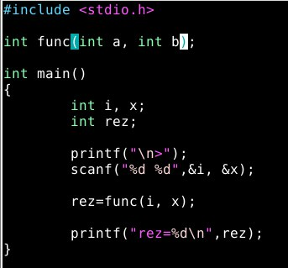

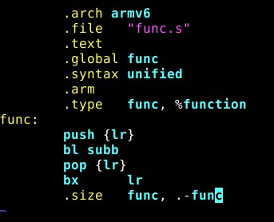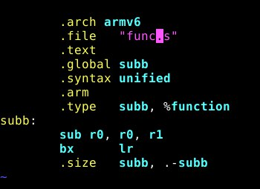

Результат работы программы

